Общие сведения об изделии
Наименование изделия: Клапан предохранительный рычажно-грузовой чугунный фланцевый двухрычажный
Обозначение изделия: т/ф 17ч19бр (17ч5бр) Ду______
Завод-изготовитель: ЗАО «Пензенский завод трубопроводной арматуры»
440034, Россия, г. Пенза, ул. Калинина 108Г.
Дата изготовления: __________________________________________
Назначение изделия: Клапан предохранительный рычажно-грузовой чугунный фланцевый двухрычажный 17ч19бр (нж) предназначен для сброса среды при повышении давления сверх допустимого на стационарных паровых и водогрейных котлах, резервуарах или трубопроводах.
Типоисполнение
Диаметр номинальный, DN мм | Т/ф | Диапазон рабочего давления Рр,  МПа (кгс/см²) | Кол-во грузов, шт | Масса груза, кг | Длинна плеча рычага, мм | Масса,  без груза, кг
80 | 17ч19бр  17ч19бр1 | 0,4...0,9 (4...9)  1,0...1,6(10...16) | 24 | 11,5 | 190...560  310…540 | 33,1
125 | 17ч19бр  17ч19бр1  17ч19бр2  17ч19бр3 | 0,2...0,5 (2...5)  0,6...0,9 (6...9)  1,0...1,3 (10...13)  1,4...1,6 (14...16) | 24  6  8 | 24,0 | 220...790  510...755  565...715  595...680 | 62
150 | 17ч19бр  17ч19бр1  17ч19бр2  17ч19бр3  17ч19бр4 | 0,2...0,4 (2...4)  0,5...0,7 (5...7)  0,8...1,0 (8...10)  1,1...1,3 (11...13)  1,4...1,6 (14...16) | 24  6  8  10 | 27,0 | 285...713  473...700  536...700  583...698  605...697 | 85

Технические характеристики

Параметры | Значение
Рабочая среда | вода, пар и другие жидкие и газообразные среды, нейтральные по отношению к серому чугуну
Давление номинальное, PN | 16 кгс/см2
Температура рабочей среды | -15 до +225 °С (300 °С)
Коэффициент расхода :  для пара и других газообразных сред  для жидких сред | 0,1  0,05
При наименьшем внутреннем диаметре среды dс(мм) DN 80  DN 125  DN 150 | 60 мм  70 мм  90 мм
Давление начало открытия Рно, не менее | 1,05 Рр
Давление полного открытия Рпо | 1,1 Рр
Давление закрытия Рз, не менее | 0,85 Рр
Срок службы | 5 лет

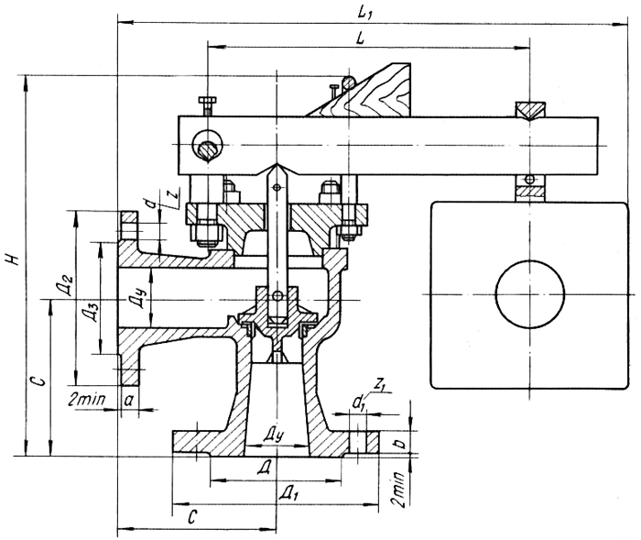

Габаритные размеры

Ду |  | H | С | L | L1 | Д | Д₁ | Д₂ | Д₃ | d | d₁ | Z | Z₁ | a | b | A | B | Kv_{max},  т/ч
80 |  | 350 | 155 | 773 | 135 | 138 | 195 | 185 | 128 | 18 | 18 | 4 | 4 | 15 | 19 | 226 | 118 | 15
125 |  | 399 | 185 | 973 | 185 | 188 | 245 | 245 | 178 | 18 | 18 | 8 | 8 | 17 | 23 | 296 | 154 | 46
150 |  | 445 | 200 | 1171 | 200 | 212 | 280 | 280 | 202 | 18 | 23 | 8 | 8 | 17 | 25 | 360 | 184 | 64
Материал основных деталей
Деталь | Марка материала | Деталь | Марка материала
Корпус, крышка | СЧ-18 | Шток, ось | Ст.20Х13
Золотник | СЧ-18, Ст. 20 | Уплотнительные кольца | Латунь ЛС 59-1
Комплектность
Клапан предохранительный рычажно-грузовой чугунный двухрычажный - 1 шт.
Паспорт – 1 шт.
Внимание! Грузы в комплектацию клапана не входят. Заказываются отдельно.
Гарантийные обязательства изготовителя
Клапан предохранительный рычажно-грузовой чугунный фланцевый двухрычажный 17ч19бр (17ч5бр) Ду_______ соответствует ТУ 3700-003-92853012-2012 и годен для эксплуатации.
Гарантийный срок эксплуатации 18 месяцев со дня ввода. Срок хранения – 3 года.
Начальник ОТК ______________________________________________________
(дата, подпись, фамилия)

Инструкция по монтажу и эксплуатации
Конструктивные элементы и принцип работы
Предохранительный клапан 17ч19бр состоит из нескольких деталей: корпуса, золотника, оси, рычага, шпинделя, крышки, грузов. Когда рабочая среда имеет нормальное давление, клапан остается закрытым, его золотник прижат к седлу, то есть уплотнительному кольцу, расположенному в корпусе. Такое положение золотника обеспечивает масса грузов, которая должна быть подобрана под соответствующие показатели Рн.. Когда давление повышается до таких показателей, при которых происходит полное открытие Рпо, клапан автоматически открывается и обеспечивает сброс избытка рабочей среды. По мере снижения рабочего давления в системе до величины закрытия клапана масса грузов превышает усилие давления среды, которое действует на площадь золотника. За счет такого перераспределения давления клапан закрывается. Чтобы осуществить принудительный подрыв, груз необходимо поднять вручную.
Инструкция по применению
Монтаж предохранительного клапана 17ч19бр могут осуществлять только квалифицированные специалисты монтажной организации. Для регистрации наработанных клапаном циклов при производстве, а также отладке и испытаниях заводится специальный журнал. По прохождению клапаном испытаний сведения заносятся в паспорт клапана, где есть соответствующий раздел «Особые отметки». При эксплуатации клапана необходимо соблюдать меры предосторожности:
• Запрещается самостоятельно снимать клапан с трубопровода для устранения замеченных в нем дефектов, когда в оборудовании остается давление окружающей среды
• Нельзя использовать ключи большего размера, чем положено, для работы с оборудованием
• Обслуживающий персонал допускается к клапану для проведения его консервации, расконсервации и прочих работ только при наличии средств индивидуальной защиты – спецодежды, рукавиц и очков
Подготовка предохранительного клапана к работе и его монтаж
Перед вводом в эксплуатацию клапан 17ч19бр проходит ряд подготовительных процедур: с него снимаются заглушки, которые закрывают проходные отверстия, при помощи сухой ветоши удаляется консервационная смазка, поверхность проходит дальнейшее обезжиривание для удаления остатков смазки при помощи уайт-спирита или бензина. Перед монтажом клапана присоединительный трубопровод осматривается на предмет любых загрязнений и мелких частиц. Попадание таких частиц на поверхность между уплотнительными кольцами чревато нарушением герметичности затвора. Состояние внутренних полостей клапана проверяется визуально, при необходимости они промываются и просушиваются. Также тщательно промываются все трубопроводы системы. Клапан устанавливается на трубопроводе таким образом, чтобы направление давления рабочей среды совпадало с направлением, на которое указывает стрелка движения на корпусе. Перед монтажом проводится входной контроль, в ходе которого клапан проверяется: на работоспособность, на герметичность, на срабатывание от принудительного подрыва.
Техническое обслуживание предохранительного клапана 17ч19бр
Для своевременного выявления и дальнейшего устранения возникающих неисправностей в процессе эксплуатации клапана проводятся его периодические осмотры. Периодичность осмотров устанавливается графиком, который действует на производственном объекте. При осмотре проверяется состояние самого клапана и отдельных крепежных соединений. При эксплуатации обслуживающий персонал:
• Следит за срабатыванием оборудования в условиях установленного давления
• Проводит проверку исправности функционирования клапана по методике ТО
Все неисправности, которые были замечены во время проведения осмотра, подлежат немедленному устранению. Клапан при этом обязательно снимается с трубопровода, разбирается и после ремонта и замены деталей собирается и монтируется снова.
ПАСПОРТ
Клапан предохранительный
рычажно-грузовой чугунный двухрычажный
фланцевый

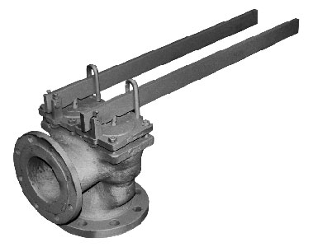

17ч19бр(нж)
(17ч5бр)

